**TRƯỜNG ĐẠI HỌC SƯ PHẠM KỸ THUẬT TP. HỒ CHÍ MINH**

**KHOA ĐÀO TẠO CHẤT LƯỢNG CAO**

**NGÀNH CÔNG NGHỆ THÔNG TIN**

_______________



**BÁO CÁO ĐỒ ÁN 1**

**THIẾT KẾ MẠNG**

**GVHD : ThS. NGUYỄN THỊ THANH VÂN**

**SVTH : ĐÀM NHẤT THỐNG _ 15110136**

**PHẠM THÀNH PHƯƠNG - 15110102**

**LỚP : 15110CL4**

**Tp. Hồ Chí Minh, tháng 10 năm 2017**

**LỜI MỞ ĐẦU**

Có thể nói ngày nay trong khoa học máy tính không lĩnh vực nào có thể quan trọng hơn lĩnh vực kết nối mạng. Mạng máy tính là hai hay nhiều máy tính được kết nối với nhau theo một cách nào đó sao cho chúng có thể trao đổi thông tin qua lại với nhau, dùng chung hoặc chia sẽ dữ liệu thông qua việc in ấn hay sao chép qua đĩa mềm,….

Vì vậy hạ tầng mạng máy tính là phần không thể thiếu trong các tổ chức hay các công ty. Trong điều kiện kinh tế hiện nay ,hầu hết đa số các công ty tổ chức hay công ty có phạm vi sử dụng bị giới hạn bởi diện tích và mặt bằng triển khai xây dựng mạng LAN để phục vụ cho việc quản lí dữ liệu nội bộ cơ quan an ninh được thuận lợi, đảm bảo an toàn dữ liệu cũng như tính bảo mật dự liệu, mặt khác mạng LAN còn giúp các nhân viên trong tổ chức hay công ty truy nhập dữ liệu một cách thuận tiện với tốc độ cao. Một điểm thuận lợi nữa là mạng LAN còn giúp cho người quản trị mạng phân quyền sử dụng tài nguyên cho từng đối tượng là người dùng một cách rõ rang và thuận tiện, giúp cho những người có trách nhiệm lãnh đạo công ty dễ dàng quản lý nhân viên và điều hành công ty.

Mục lục

2. Mục đích yêu cầu 5

3. Tổ chức công ty 6

4. Thiết kế logic và thiết kế vật lí 6

# Mục đích yêu cầu

Xây dựng hệ thống File Server và các dịch vụ cho user trong hệ thống mạng của công ty với các yêu cầu như sau:

* Mỗi Nhân viên đều có quyền tương ứng trên File Server.
* Hệ thống File Server chứa tài nguyên phải được chia sẻ.
* Mỗi Nhân viên khi làm việc, dữ liệu phải được lưu trên File Server, không cho phép nhân viên lưu dữ liệu trên máy tính local.
* Xây dựng chiến lược sao lưu và phục hồi dự liệu cho hệ thống File Server.
  + Nội dung chuyên môn:
* WSUS ( Windows Server Update Services).
* Remote Assistant: dùng để hỗ trợ support từ xa khi người quản trị internet remote về công ty.
* Group policy: account, local, software restriction.
* File Server: Sharing & NTFS permission, backup & restore.
* User & Group: Home folder, script ( login ).
* DHCP ( Dynamic Host Configuration Protocol )
* DNS ( Domain Name System )
* Printer server.
* Web, FTP được NAT ( Network Address Translation) ra internet dùng RRAS ( Routing and Remote Access Services)

# Tổ chức công ty

Công ty A muốn xây dựng hệ thống mạng nội bộ domain trong công ty.

Cấu trúc tòa nhà có 2 tầng. Tầng một sử dụng cho 3 phòng ban, tầng hai cho 2 phòng ban.

*Chi tiết:*

* Ban Nhân sự: 6 người (tầng 1).
* Ban Kinh doanh: 6 người (tầng 1).
* Ban Tư vấn: 10 người (tầng 1).
* Ban Kế toán: 6 người ( tầng 2).
* Ban Giám đốc: 2 người (tầng 2).

# Thiết kế logic và thiết kế vật lí

## Mô hình chức năng

Có tất cả 5 server, trên mỗi server chạy các dịch vụ khác nhay để tiết kiệm chi phí. Chi tiết về các dịch vụ trên mô hình chức năng sau:

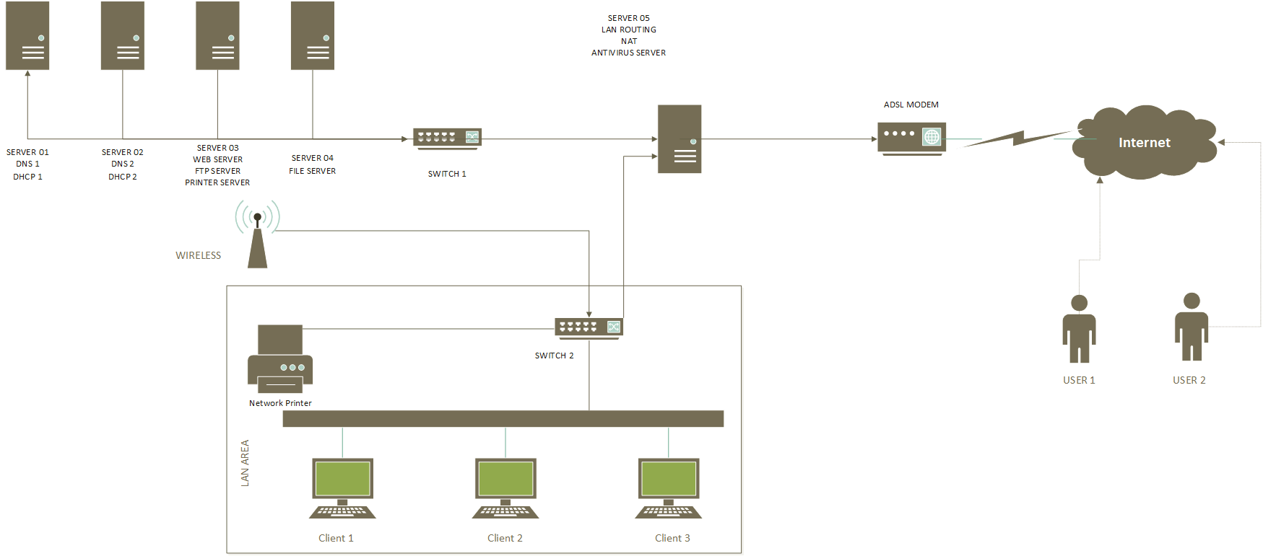

Hình 1. Mô hình chức năng

## Thiết bị cài đặt

* 30 computer
* 5 server
* 1 Modem ADSL
* 2 switch 24 port, 1 switch 16 port , 4 switch 8 port
* 4 máy in
* Cáp RJ45-ADC-450